**DOCUMENTO CONTROLADO**

|  |  |  |
| --- | --- | --- |
| **Revisão** | **Descrição da Alteração** | **Data** |
| 0 | Liberação de Documento | 00/00/0000 |
|  |  |  |
|  |  |  |
|  |  |  |
|  |  |  |
|  |  |  |
|  |  |  |
|  |  |  |
|  |  |  |
|  |  |  |
|  |  |  |
|  |  |  |
|  |  |  |
|  |  |  |
|  |  |  |
|  |  |  |
|  |  |  |
|  |  |  |
|  |  |  |
|  |  |  |
|  |  |  |
|  |  |  |
|  |  |  |
|  |  |  |
|  |  |  |
|  |  |  |
|  |  |  |
|  |  |  |
|  |  |  |
| A AUTENTICIDADE E INTEGRIDADE DESTE DOCUMENTO ESTÃO GARANTIDAS PELO ORIGINAL DO DOCUMENTO FÍSICO ASSINADO OU CÓPIA CONTROLADA MANTIDOS NO ESCRITÓRIO DA QUALIDADE | | |

|  |  |  |  |
| --- | --- | --- | --- |
| **Elaboração** | Rossicleia da Silva Carvalho |  | **Data**  13/03/2018 |
| **Verificação** |  |  |
| **Verificação** |  |  |
| **Aprovação** |  |  |

|  |
| --- |
| **OBJETIVO** |

Informar e orientar os clientes a respeito dos procedimentos relativos a valores, forma de pagamentos e termos contratuais. Podendo ser presencial, através de e-mail ou telefone.

|  |
| --- |
| **SIGLAS E DEFINIÇÕES** |

POP – Procedimento Operacional Padrão

HPU – Hospital Prontocord Unimed

PAU – Pronto Atendimento de Urgência

ANS – Agência Nacional de Saúde Suplementar

Rede Própria – Recurso físico de propriedade da operadora, ou de sociedade controlada pela operadora, ou ainda, de sociedade controladora da operadora conforme a Resolução Normativa ANS nº 275, 1º de novembro de 2011.

|  |
| --- |
| **RECURSOS** |

Material de expediente, Computador, Sistema UP, Internet, Telefone, E-mail, Maquineta de Cartão de Crédito, Tabelas de Preços, Contratos e Formulários Impressos.

|  |
| --- |
| **PROCEDIMENTO** |

1. **PRIMEIRO ATENDIMENTO DO PACIENTE NO PRONTO ATENDIMENTO DE URGÊNCIA**
2. Após a entrada do paciente no Pronto Atendimento de Urgência, a tesouraria devidamente informada pela recepção ( via Telefone) fica no aguardo da alta do paciente para formalizar a cobrança;
3. Todas as documentações assinadas pelo paciente são encaminhadas juntamente com paciente para setor de observação;
4. **PACIENTES PARA INTERNAÇÃO CLINICA E CIRÚRGICA**
   1. **CIRURGICO**
5. Receber o paciente /responsável encaminhado pela recepção;
6. Paciente liga ou presencial;
7. Confirmar com o paciente/responsável o valor informado do orçamento da cirurgia solicitada.
8. Informar as formas de pagamentos (cartão débito/ crédito e espécie);
9. Encaminho a recepção para providenciar internação preenchimento dos contratos e termos de responsabilidade;
10. Após o procedimento cirúrgico o faturamento entrega a prévia das despesas, onde informamos ao paciente/responsável;
11. Informar ao paciente /responsável que ele irá efetuar o pagamento dos procedimentos no momento da sua alta hospitalar;
12. Comunico também que os honorários médicos são pago diretamente ao mesmo;
    1. **ORÇAMENTO**

a) Paciente liga ou presencial;

b) Recebo pelo e-mail a solicitação do médico informando o tipo de procedimento que será realizado e os materiais de OPME se necessário;

c) Conta Aberta: E informado para o paciente/responsável os valores estimados das diárias, taxas, mat/med, exceto os valores da equipe médica;

d) Conta Fechada: E informada ao paciente/responsável o valor do pacote do procedimento solicitado;

* 1. **CLINICO**

1. Receber o paciente /responsável encaminhado pela recepção;
2. Perguntar ao paciente/responsável qual o tipo de atendimento;
3. Informar ao paciente/responsável os valores das diárias, honorário médico e taxas:
4. Informar as formas de pagamento (cartão débito/ crédito e espécie).
5. Entregar a prévia das despesas diária.
6. Informar ao paciente /responsável que ele irá efetuar o pagamento do procedimento no momento da sua alta hospitalar.
7. Após passar todas as informações encaminha o paciente/responsável novamente para recepção providenciar internação preenchimento dos contratos e termos de responsabilidade.

Ao final do processo, o cliente é encaminhado para internação com ficha impressa e preenchida e com cópia do contrato, onde a mesma sinaliza o particular internado em questão.

|  |
| --- |
| **REGISTRO** |

-Orçamento

-Tabela de Preços Particular

|  |
| --- |
| **REFERÊNCIAS BIBLIOGRÁFICAS** |

1. Lei cheque caução; Código Penal Brasileiro 135ª – Lei nº 12653/12 (<https://penalemresumo.blogspot.com.br/2010/06/art-135a-condicionamento-de-atendimento.html>)
2. Código defeso do consumidor; - Lei nº 8.078 (<http://www.planalto.gov.br/ccivil_03/Leis/L8078.htm>)
3. Brasil. Ministério da Saúde. Glossário temático: saúde suplementar / Ministério da Saúde, Agência Nacional de Saúde Suplementar – 2. Ed. Brasília: Ministério da Saúde, 2012. 122 p.

|  |
| --- |
| **ANEXOS** |

1-Anexo- Orçamento

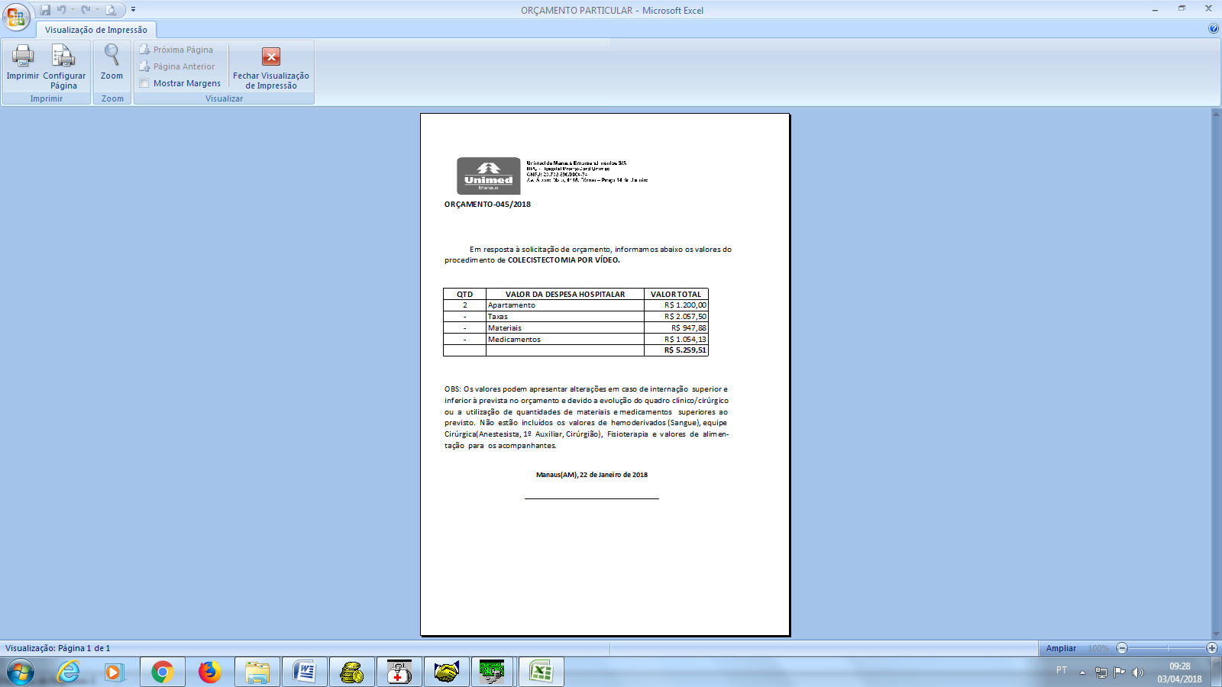

2-Anexo –Tabelas de Procedimentos Particular.

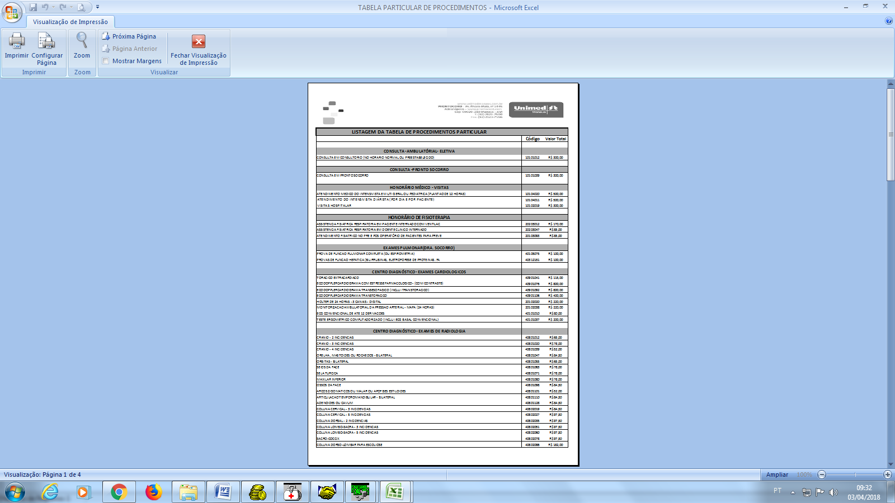

3- Anexo- Tabela de Preços de Taxas /Diárias Particular

